Практичне заняття №13.
Основи електропостачання
Однією з характерних ознак сучасного містобудування є розв'язання задач електропостачання житлових будинків і промислових об’єктів на стадії проектування, в процесі будівництва та їх експлуатації. Постійно розширюється питома вага електротехнічного обладнання в інженерних системах будівель. Система електропостачання стала одним з найважливіших компонентів технічної інфраструктури будь-якої споруди.
Задача 1.
На будівельному майданчику встановлено бетонозмішувач з асинхронним двигуном, що має такі параметри: Р_{н} = 5,0 кВт, U_{н}= 380 В, cosφ = 0,8, KKД η = 0,94, кратність пускового струму k_{п.с.} = 5. Вибрати переріз кабелю з алюмінієвими жилами для тимчасового підключення бетонозмішувача, перевірити обраний переріз на втрату напруги при запуску двигуна, вибрати запобіжник з плавкою вставкою для захисту електродвигуна від коротких замикань. Відстань від РЩ до бетонозмішувача l = 30 м.
Розв’язання.
Номінальний струм двигуна:
Обираємо за табл. Д.7 додатків трижильний кабель перерізом S = 2,5 мм², для якого допустимий струм I_{доп} = 22 А.
Активний опір кабелю:
Величина R₀ для алюмінієвих проводів – R₀ = 28/S, Ом/км (табл. Д.15).
Індуктивним опором кабелю нехтуємо.
Пусковий струм двигуна:
Втрата напруги від пускового струму двигуна:
що становить в процентах від номінальної напруги:
Це менше допустимих ΔU = 10%, тому алюмінієвий три-жильний кабель з перерізу S = 2,5 мм² підходить для підключення бетонозмішувача.
Номінальний струм плавкої вставки:
де α – коефіцієнт, що залежить від умов і тривалості пускового періоду. Для ліній, що живлять двигуни з тривалістю пускового періоду не більш 2-2,5 с (великі вентилятори з великими маховими масами, ліфти, бетонозмішувачі тощо α = 1,6).
За даними табл. Д.11 вибираємо запобіжник ПР-2-60 з плавкою вставкою на 35 А.
Задача 2.
Освітлювальне навантаження потужністю P = 3,5 кВт під-ключено до розподільчого щита (РЩ) будівельного майданчика, напруга мережі 220 В, відстань від РП до споживачів l = 55 м. Обрати переріз алюмінієвого дроту лінії освітлення і перевірити його за критерієм втрати напруги.
Розв’язання.
Номінальний струм лінії освітлення
За даними табл. Д.4 вибираємо алюмінієвий провід з гумовою ізоляцією перерізом S = 2,5 мм² зі струмом I_{доп} = 24 А.
Активний опір проводу
Втрата напруги на даній лінії
що становить в процентах від номінальної напруги:
Втрата напруги перевищує допустиме для освітлювальних мереж значення ΔU_{доп} = 2,5%. Вибираємо переріз проводу дещо більшим, наприклад S = 10 мм² і повторюємо розрахунок:
Активний опір проводу
Втрата напруги на даній лінії
що становить в процентах від номінальної напруги:
Задача 3.
Визначити переріз і марку проводу для монтажу електро-проводки в учбовій майстерні, живлення якої здійснюється від освітлювального щитка. В майстерні необхідно встановити:
- 14 однолампових світильників загального освітлення з лампами розжарювання потужністю P_{ном} = 150 Вт кожен;
- 4 однолампових світильники загального освітлення з лампами розжарювання потужністю P_{ном} = 60 Вт кожен;
- 8 однолампових світильників місцевого освітлення з лампами розжарювання потужністю P_{ном} = 15 Вт кожен;
- нагрівальний пристрій потужністю P_{ном} = 2000 Вт.
Напруга мережі U = 220 В. Передбачене прокладання проводів в одній трубі.
Розв’язання.
Визначається встановлена потужність електроприймачів
Вт.
За таблицею Д.1 визначаємо коефіцієнт попиту: K_{п} = 0,8, оскільки учбова майстерня відноситься до категорії навчальних закладів.
Розрахункова потужність
Вт.
Розрахунковий струм
А.
За табл. Д.4 для одного двожильного проводу марки АППВ, що прокладається в трубі, приймаємо переріз жили S = 2,5 мм² з I_{тр.доп} = 19 А. При цьому забезпечується виконання умови
А.
Отже, електропроводка в учбовій майстерні виконуватиметься двожильним проводом з алюмінієвими жилами перерізом 2,5 мм² та полівінілхлоридною ізоляцією АППВ – 2×2,5.
Задача 4.
При монтажі 14 асинхронних трифазних електродвигунів, з яких 10 марки 4А100L2У номінальною потужністю 5,5 кВт, а 4 – марки 4А80B24 номінальною потужністю 2,2 кВт виникла необхідність розрахувати переріз струмопровідних жил кабелю ВВБ, що прокладається відкрито. Живляча мережа трифазна трипровідна напругою 380 В. Середній коефіцієнт потужності установки cosφ = 0,88. Коефіцієнт попиту K = 0,6.
Розв’язання.
Визначаємо встановлену потужність електроустановки
Вт.
Тоді розрахункова потужність
Вт.
Розрахунковий струм
А.
За табл. Д.10 для трижильного кабелю марки ВВБ, який прокладається відкрито, приймаємо переріз жили S = 16 мм² з I_{тр.доп} = 78 А. При цьому забезпечується виконання умови:
А.
Отже, мережа виконується трижильним неброньованим кабелем з мідними жилами перерізом S = 16 мм², який містить ізоляцію жил та оболонку з полівінілхлориду: ВВБ- 3×16.
Задача 5.
Розрахувати переріз і вибрати марку проводу для магістралі з навантаженням Р_{р} = 16 кВт довжиною 200 м. Проводи лінії прокладаються в металевій трубі від розподільчого пристрою напругою 380/220 В трансформаторного пункту до розподільчої шафи житлового будинку. Допустима втрата напруги становить 5%.
Розв’язання.
Переріз провідників визначаємо за втратою напруги. Згідно з умовою задачі, живлення розподільчої шафи житлового будинку здійснюється трифазною трипровідною лінією напругою 380 В, причому навантаження зосереджене на кінці магістралі.
Спочатку визначаємо допустиму втрату напруги:
В.
Вибираємо трижильний провід марки АППВС. Питома провідність алюмінію γ = 35 м/(Ом⋅мм²). Для визначення перерізу використовуємо формулу
мм².
Округлюємо результат до найближчого більшого стандартного значення, тобто переріз жил становить 16 мм². Вибираємо марку проводу: АППВС – 3×16.
Визначаємо фактичні втрати напруги в лінії
В.
Очевидно, що фактична втрата напруги менша за допустиму (15 В < 19 В), тому переріз жил вибраний вірно.
Задача 6.
Визначити переріз жил проводів освітлювальної двопровідної лінії однофазного змінного струму напругою 220 В. Розрахункова схема мережі зображена на рисунку 12.2. Лінія виконана алюмінієвими проводами. Допустима втрата напруги становить ΔU = = 2,5%.
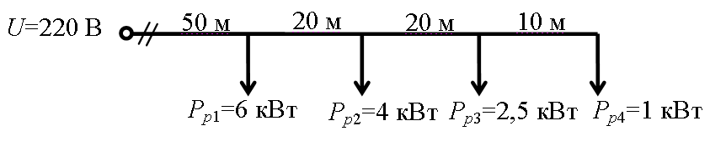
Рисунок 12.2. Розрахункова схема мережі
Розв’язання.
Визначаємо відстані до точок приєднання навантажень:
м;
м;
м;
м.
Моменти навантажень для кожного приєднання:
Вт⋅м;
Вт⋅м;
Вт⋅м;
Вт⋅м.
Сумарний момент електричного навантаження, Вт⋅м.
Вт⋅м.
Допустима втрата напруги у вольтах
В.
Визначаємо переріз жил
мм².
Результат округлюємо до найближчого більшого стандартного значення, тобто S = 50 мм².
Задача 7.
Перевірити правильність вибору перерізів ділянок чоти-рипровідної мережі напругою 380/220 В, яка має двопровідні відгалуження. Розрахункова схема та вихідні дані зображені на рисунку 12.3. Мережа виконана проводом АПВ. Допустима втрата напруги становить 5%.
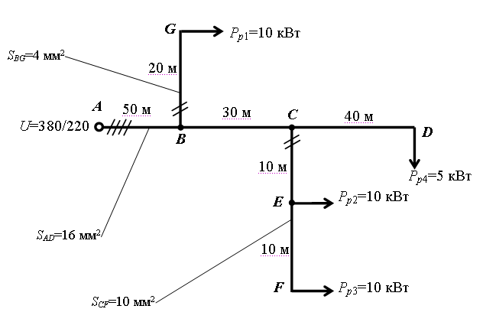
Рисунок 13.2. Розрахункова схема
Розв’язання.
Перевірку здійснюватимемо для чотирипровідної магістралі АD та двопровідних відгалужень BG і CF.
Ділянка AD.
Допустима втрата напруги в вольтах
В.
Визначаємо сумарний момент навантажень, кВт⋅м:
,
,
.
Втрата напруги на ділянці:
В.
Втрата напруги на ділянці AD не перевищує допустиме значення (19 В). Отже, на даній ділянці переріз жил проводу розрахований вірно.
Ділянка BG.
В.
Сумарний момент навантажень:
,
кВт⋅м.
Втрата напруги на ділянці:
В.
Втрата напруги на ділянці BG перевищує допустиме значення (11 В). Отже, на даній ділянці переріз жил проводу розрахований невірно. Тому перераховуємо переріз жил для ділянки BG:
мм².
Приймаємо найближче більше стандартне значення, тобто мм².
Ділянка CF.
Допустима втрата напруги у вольтах
В.
Сумарний момент навантажень:
,
,
кВт⋅м.
Втрата напруги на ділянці:
В.
Втрата напруги на ділянці СF не перевищує допустиме значення (11 В). Отже, на даній ділянці переріз жил проводу розрахований вірно.

